EFEKTIVITAS PELAKSANAAN IBADAH PENGUATAN
PASCA PENGUBURAN BAGI KELUARGA BERDUKA DI
GEREJA TORAJA JEMAAT TAMPO KLASIS
MENGKENDEK TIMUR
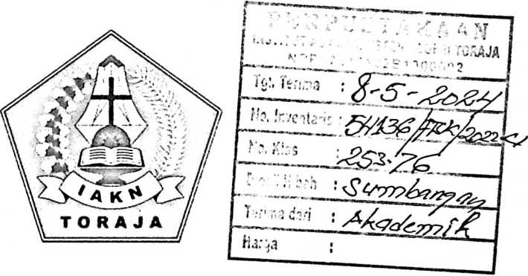
SKRIPSI
Diajukan Kepada Fakultas Teologi dan Sosiologi Kristen
Institut Agama Kristen Negeri (IAKN) Toraja
sebagai Persyaratan Memperoleh Gelar Sarjana Teologi (S.Th)
FREDERETA NATALI
2020164767
Program Studi Teologi Kristen
FAKULTAS TEOLOGI DAN SOSIOLOGI KRISTEN
INSTITUT AGAMA KRISTEN NEGERI (IAKN) TORAJA
TAHUN 2022

HALAMAN PERSETUJUAN
Judul
: Efektivitas Pelaksanaan Ibadah Penguatan Pasca Penguburan
Bagi keluarga Berduka di Jemaat Tampo Klasis Mengkendek
Timur
Disusun oleh
Nama
: Fredereta Natali
NIRM
: 2020164767
Program Studi : Teologi Kristen
Fakultas
: Teologi dan Sosiologi Kristen
Setelah dikonsultasikan, dikoreksi dan diperbaiki berdasarkan arahan dosen
pembimbing, maka skripsi ini disetujui untuk dipertahankan pada ujian skripsi
yang diselenggarakan oleh Fakultas Keguruan dan Ilmu Pendidikan Kristen Institut
Agama Kristen Negeri (IAKN) Toraja.
Tana Toraja, 8 Desember 2022
Dosen Pembimbing
Pembimbing II
I
Pembimbing I
Ur_Matesak7M.Th.
197008212005011004
ku_ .
197008212005011004
Fajar Kelana M.Th.
197202172008011016

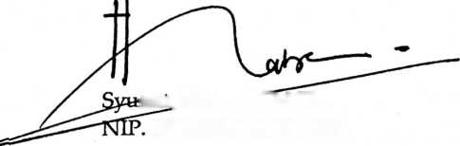
Judul | : Efektivitas Pelaksanaan Ibadah Penguatan Pasca Penguburan  Bagi keluarga Berduka di Jemaat Tampo Klasis Mengkendek  Timur
Disusun oleh | Nama : Fredereta Natali  NIRM : 2020164767  Program Studi : Teologi Kristen  Fakultas : Teologi dan Sosiologi Kristen
Dibimbing oleh | I. Syukur Matasak, M.Th.  II. Fajar Kelana, M.Th.

Telah dipertahankan di depan dewan penguji pada ujian sarjana (S-l) Institut
Agama Kristen Negeri (IAKN) Toraja pada tanggal 13 Desember 2022 dan
diyudisium tanggal 28 Desember 2022.
Dewan Penguji
enguji Utama,
andul^angi, M.Pd.
Rinald
NIP. 199307242019031016
Penguji Pendamping,

Ones Kristiani Rapa, M.Si.
NIDN.2206089401
Panitia Ujian Skripsi
Ketua,
Darius, M.Th.
.199111122019032030
Sekretaris,
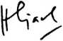
Karnia Melda Batu Randan, M.Th.
NIP. 198711052020122012
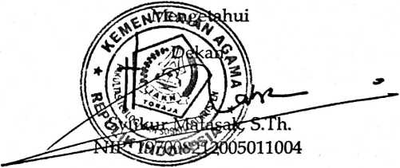
iii
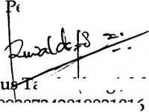

SURAT PERNYATAAN KEASLIAN SKRIPSI  Saya yang bertanda tangan di bawah ini :  Nama | : Fredereta Natali
NIRM | : 2020164767
Fakultas | : Teologi dan Sosiologi Kristen
Program Studi | : Teologi Kristen
Judul Skripsi | : Efektivitas Pelaksanaan Ibadah Penguatan  Pasca Penguburan Bagi keluarga Berduka di  Jemaat Tampo Klasis Mengkendek Timur

Menyatakan dengan sebenarnya bahwa skripsi tersebut adalah merupakan
hasil karya sendiri, kecuali kutipan-kutipan yang dengan jelas disebutkan sumber
rujukannya. Apabila dikemudian hari terbukti atau dapat dibuktikan bahwa skripsi
ini merupakan hasil saduran atau jiplakan dari karya orang lain, maka pihak
kampus IAKN Toraja melalui rektor, berhak untuk mencabut gelar dan ijazah yang
telah diberikan kepada saya.
Tana Toraja, 16 February 2023
Yang Membuat Pernyataan
. 20D58AKX273695514
Fredereta Natali

NIRM. 2020164767

Nama Penulis | : Fredereta Natali
NIRM | : 2020164767
Judul Skripsi | : Efektivitas Pelaksanaan Ibadah Penguatan  Pasca Penguburan Bagi keluarga Berduka di  Jemaat Tampo Klasis Mengkendek Timur
Tanggal Pemeriksaan | : 15 Februari 2023
Similarity | : 17%

Dinyatakan MEMENUHI SYARAT ambang batas toleransi < 20%. Jika di
kemudian hari ditemukan kekeliruan karena keterbatasan aplikasi, seperti adanya
kesamaan dengan karya ilmiah lain yang lebih awal mendapatkan pengakuan
sebagai hak cipta: misalnya: karya ilmiah tersebut belum terbit secara Online, maka
semua konsekuensi yang ditimbulkan menjadi tanggung jawab penulis skripsi.
Demikian surat keterangan ini, untuk dipergunakan sebagaimana mestinya.
Tana Toraja, 16 Februari 2023

Fredereta Natali
NIRM. 2020164767
Ketua LP2M IAKN Toraja


HALAMAN PERSEMBAHAN
Melalui karya tulis ini penulis persembahkan kepada:
- Kepada kedua orang tua penulis yakni Naftali Asang Karurukan dan
Ester yang telah mengisi kehidupan penulis dengan berbagi cerita entah
itu kebahagian dan duka sehingga sampai seumur hiduppun penulis
belum tentu bisa menikmati semuanya. Terimakasih untuk cinta kasih
yang diberikan kepada penulis. Terimakasih karena selalu memberikan
semangat untuk terus berjuang hingga sampai pada tahap ini.
- Kepada saudara penulis, kakak saya Ayustin Juniar Kuranden, Adi
Palembangan dan adik penulis yoel karan karurukan dan Karen August
yang selalu mendoakan dan mendukung penulis.
- Kepada diri sendiri terimakasih karena sudah berjuang sejauh ini,
meskipun muncul pikiran ingin menyerah dengan keadaan dan
pergumulan yang dilalui semasa kuliah. Terimakasih Tuhan karena telah
mempertemukan penulis dengan orang-orang yang luar biasa baik
sehingga penulis bisa meyakinkan diri bahwanya mampu dan bisa. Yang
pasti bahwa waktu Tuhan adalah waktu yang terbaik. Waktu yang tepat
untuk menjawab setiap ragu dan bimbang dari setiap sudut mata dan
mulut yang meragukan. Nyatalah bahwa Tuhan sungguh sangat baik.
vii

HALAMAN MOTTO
"Disaat semua orang ragu akan hidupmu ingatlah bahwa Tuhan telah
memegang kendali atas hidupmu dan langkahmu tidak akan salah hidupmu
akan selalu terberkati".
"Jangan pernah takut akan kegalalan teruslah bersyukur dengan segala
kondisi dan situasi yang kau rasakan karena orang lain belum tentu memiliki
pundak sekuat dirimu".
viii
I
i
-

ABSTRAK
Fredereta Natali, NIRM : 2020164767, Tahun 2022. Menyusun skripsi
dengan judul Evektifitas Pelaksanaan Ibadah Penguatan Pasca Penguburan Bagi
Keluarga Berduka Di Gereja Toraja Jemaat Tampo Klaisis Mengkendek Timur.
Ibadah penguatan adalah ibadah yang dilakukan gereja ke pada jemaat
yang tengah mengalami dukacita karena salah seorang anggota keluarga telah
pergi untuk selama-lamanya. Ibadah penguatan dimaksudkan disini agar
keluarga yang ditinggalkan bisa iklas menerima kepergian anggota keluarganya
yang telah meninggal dunia. Tujuan penelitian ini untuk dapat mengetahui
bagaimana Efektivitas Pelaksanaan Ibadah Penguatan Pasca Penguburan Bagi
Keluarga Berduka dalam suatu jemaat.
Metode yang akan digunakan dalam penelitian yaitu metode penelitian
kualitatif Deskriptif/Fenomenologi melalui kajian pustaka, observasi dan
wawancara serta analisis. Jumlah informan dalam penelitian ini yaitu empat
majelis dan tiga Jemaat Tampo. Berdasarkan hasil penelitian, penulis
menyimpulkan bahwa ibadah penguatan sangat dibutuhkan oleh jemaat yang
berduka. Dengan adanya ibadah penguatan jemaat merasa lebih diperhatika oleh
Gereja.
Kata kunci: efektivitas, keluarga yang berduka, Gereja dan ibadah penguatan.
ix

Abstract
Fredereta Natali, NIRM: 2020164767, Year 2022. Compiled a thesis with the
titleThe Effectiveness of Post-Burial Strengthening Worship for Greving Families at the
Toraja Church ofthe Eastern Menkendek Tampo Clasic Congregation.
Strengthening Services are servces that the church does for members who are
experiencing griefbecause a family member has left forever. The strengthening Service is
meant here so that the family left behind can sincerely accept the departure of their
deceased family members. The pupose ofthis research is to find out how the Effectiveness
ofthe Post Burial Strengthening Service for Grievining Families in a congregation.
The method used in this research is descriptive/phenomenological research
method through literature review, observation and interview as well as analysis. The
number of informants in this study werefour members of the assembly and five member
of the Tampo congregation. Based on the results of the research, the authors conclude
thaht strengethening Services are needed by the grieving Congregation. With the
strengthening ofthe congregation worship is more concerned by the chruch.
Keywords: effectiveness, grieving family, Church and strengthening worship.

